Муниципальное бюджетное дошкольное образовательное учреждение
«Детский сад № 62 «Березка» города Белово»

По морям, по волнам…
Итоговый педсовет 2018-19 учебного года

Составитель:
Москалёва Алёна Михайловна
старший воспитатель

Беловский городской округ, 2019
Повестка дня:
1. Выполнение решений педсовета № 3.
Ответственный: Москалева А.М., старший воспитатель.
2. Приветствие «Продолжи предложение».
Ответственный: Москалева А.М., старший воспитатель.
3. Выступление « Итоги года».
Ответственный: Суходолова Е.А., заведующий.
4. Анализ работы за учебный год.
Ответственный: педагоги.
5. Игра «Хранитель тайны».
Ответственный: Москалева А.М., старший воспитатель.
6. Анализ старшей медсестры о работе ДО за год.
Ответственный: Лифо Е.Л., старшая медсестра.
7. Анализ учителя-логопеда о работе за год.
Ответственный: Воробьева Т.Н., учитель-логопед.
8. Рассмотрение проекта плана на летний период 2019 года
Ответственный: Москалева А.М., старший воспитатель.
9. Презентация .
Ответственный: Кулебакина В.В., воспитатель.
10. Обратная связь «Бананы из путешествия».
Ответственный: Москалева А.М., старший воспитатель.
11. Обмен мнениями, принятие решений.
Ответственный: Суходолова Е.А., заведующий.
Чаепитие.

Ход

Старший воспитатель: - Вот и закончился учебный год. Прежде чем приступить к подведению итогов, давайте поздороваемся, чтобы создать ещё более положительный настрой. Ведь само приветствие уже несёт в себе хороший импульс – пожелание здоровья, счастья и всего самого наилучшего.

Приветствие «Продолжи предложение»
Каждый из участников педагогического совета по очереди заканчивает фразу: «Здравствуйте, сегодня замечательный день, потому что…», передавая из рук в руки какой – либо предмет.

Старший воспитатель: Наступает лето и всем нам хочется отправиться в отпуск, на море, а ещё лучше куда – то в тёплые экзотические страны. И сейчас я вам предлагаю отправиться в морское путешествие к тёплым берегам. У вас уже есть билеты на пароход, пожалуйста, проходите по своим местам. Но для того чтобы нам отправиться в путь нужно выбрать капитана.
(Педагоги выбирают капитаном заведующего)
Старший воспитатель: Итак, капитан, вот вам подзорная труба, командуйте.
Заведующий зачитывает повестку педсовета.

Старший воспитатель: Отплываем. Закройте глаза откиньтесь на спинку стула и послушайте, как шумит море
(запись шума моря).
Открывайте глаза, мы с вами уже далеко, берега не видно, кругом океан. А пока мы плывем,…вспомним, как прошёл учебный год…
Рефлексия по работе педагогического коллектива за прошедший год (у педагогов на билетах нарисованы круги разных цветов).
Капитан предлагает каждому из членов команды высказать мнение о проделанной работе за год

Капитан вначале подводит итоги года.
Педагоги, билеты у которых с Зеленым кругом - анализируют свою образовательную деятельность с выходом на итоги мониторинга.
Педагоги, билеты у которых с Красным кругом - рассказывают об итогах работы творческой группы.
Педагоги, билеты у которых с ярко Голубым кругом - делают анализ по подготовке детей к школе.
Педагоги, билеты у которых с Оранжевым кругом - делают анализ итогов мониторинга воспитанников раннего возраста.

В конце на листочках педагоги должны отметить три самых ярких мероприятия коллектива в данном учебном году, рассказать о том чего добились, и что помешало, добиться большего.
Старший воспитатель:
- Все педагоги, работающие в нашем ДОУ, стараются соответствовать современным требованиям. И, тем не менее, по данным диагностики, не все воспитатели смогли в течение года полностью реализовать свои замыслы и программные задачи.
Старший воспитатель делает анализ методической работы в ДО.
- Анализ мониторинга.
- Анализ рейтинга.

Старший воспитатель: И вдруг…:
- Капитан, а что это там на горизонте? Это же пираты.

И вот на корабль напали пираты (двое педагогов, у которых на билете нарисован пиратский флаг «захватывают корабль»). Капитана взяли в плен.
Старший воспитатель: Капитана взяли в плен, что же делать? Необходимо выручать капитана.
- Эй разбойники отпустите нашего капитана, нам без него никак нельзя, мы все потонем в пучине новых образовательных стандартов.
- Какие ваши условия, что мы должны выполнить, чтобы спасти нашего руководителя?

Пираты: (шепчутся) Мы приболели и не знаем какие мероприятия необходимы для сохранения и укрепления здоровья ..

Старший воспитатель: Как это было у нас в детском саду в этом году расскажет старшая медсестра.

Анализ работы старшей медсестры.

Старший воспитатель: Чтобы добраться на солнечный остров необходимо написать телеграммы и отправить их по океану в бутылке.
Каждый игрок сочиняет текст телеграммы, которую он хотел бы послать родным, друзьям или знакомым.
На листе бумаги пишется любое короткое слово в 4—6 букв. Первое слово в телеграмме начинается с первой буквы выбранного слова, второе — со второй и так далее. Например, предложено слово «сумка». Можно послать телеграмму якобы из зоопарка: «Сегодня убежал медведь. Караул! Администрация». Надо, чтобы получилась законченная мысль. Затем все по очереди читают телеграммы. Телеграммы могут быть поздравительные и деловые, но с юмором.
(Педагоги зачитывают получившиеся предложения.
Отчёт учителя – логопеда за прошедший учебный год).

Старший воспитатель: А какое же путешествие без музыки, танцев. Конечно же, команде захотелось танец буги -вуги.

(Звучит музыка, воспитатели танцуют. Музыка прекращается, зачитывается отчёт музыкальных руководителей).

Старший воспитатель: Вот мы выбрались на солнечный остров. Команда отдыхает в тени раскидистых пальм и слушает, что же им скажет помощник капитана.
(Анализ выполнения годового плана)

Старший воспитатель: Но так как пираты были добрые, и понимали, то они отпустили капитана.
Но прежде чем отправиться обратно: релаксационное упражнение:
Станьте прямо, свободно расправив плечи, откинув голову назад. Постарайтесь почувствовать, в какой части головы локализовано ощущение тяжести.
Представьте себе, что на вас громоздкий головной убор, который давит на голову в том месте, в котором вы чувствуете тяжесть. Мысленно снимите головной убор рукой и выразительно, эмоционально сбросьте его на пол. Потрясите головой, расправьте рукой волосы на голове, а затем сбросьте руки вниз, как бы избавляясь от тяжести в голове.

Игра «Хранитель тайны».
Старший воспитатель: А так как мы были на острове, то можем оставить клад. На этих листочках, каждый напишет, чего он желает в будущем учебном году, а в конце следующего учебного года мы узнаем, реализованы ли желания. А пока я буду хранителем сего клада.

Старший воспитатель: И команда отправилась обратно. И, конечно же, плывя назад, все строили планы, что они будут делать в своём саду и вот что придумали:
План летней оздоровительной работы.
(Зачитывается)
Выступление Кулебакиной В.В.

Старший воспитатель: Мечты – это паруса нашей жизни. Можно плыть и без них,… но медленно и недалеко. А Вам я желаю, что бы Ваш отпуск прошел запоминающимся только положительными эмоциями.
Обратная связь «Бананы из путешествия». Выбрать картинку с веселым или грустным бананом и написать отзыв о педсовете.
(Обмен мнениями, принятие решений, чаепитие)

Приложение 1

Билет

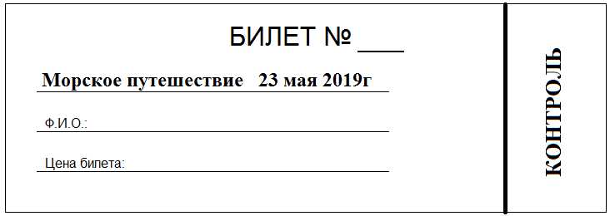

Приложение 2

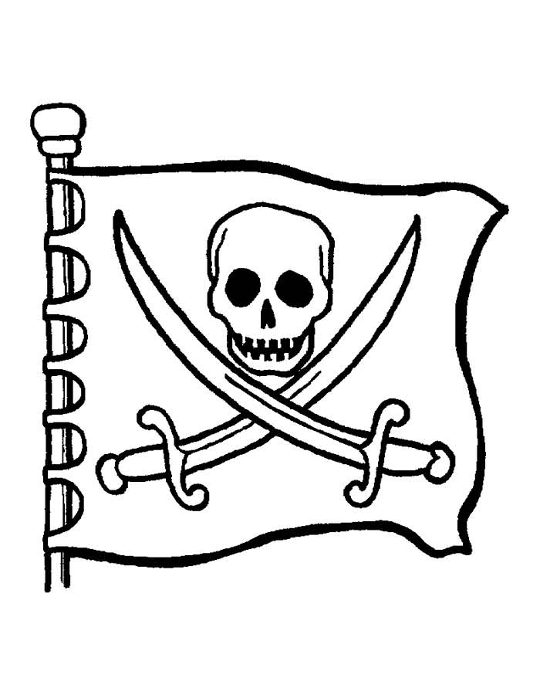
Приложение 3

_____________________________  _____________________________  _____________________________  _____________________________  _____________________________  _____________________________  _____________________________  _____________________________  _____________________________  _____________________________ | _____________________________  _____________________________  _____________________________  _____________________________  _____________________________  _____________________________  _____________________________  _____________________________  _____________________________  _____________________________
_____________________________  _____________________________  _____________________________  _____________________________  _____________________________  _____________________________  _____________________________  _____________________________  _____________________________  _____________________________ | _____________________________  _____________________________  _____________________________  _____________________________  _____________________________  _____________________________  _____________________________  _____________________________  _____________________________  _____________________________

_____________________________  _____________________________  _____________________________  _____________________________  _____________________________  _____________________________  _____________________________  _____________________________  _____________________________  _____________________________ | _____________________________  _____________________________  _____________________________  _____________________________  _____________________________  _____________________________  _____________________________  _____________________________  _____________________________  _____________________________
_____________________________  _____________________________  _____________________________  _____________________________  _____________________________  _____________________________  _____________________________  _____________________________  _____________________________  _____________________________ | _____________________________  _____________________________  _____________________________  _____________________________  _____________________________  _____________________________  _____________________________  _____________________________  _____________________________  _____________________________

